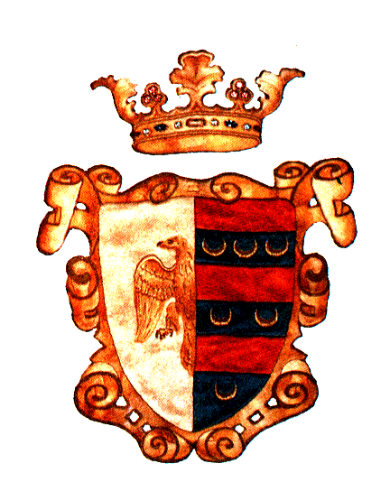

Ministero della Pubblica Istruzione,
Ufficio Scolastico Regionale per il Lazio
Ufficio Scolastico Provinciale
Frosinone

Comune di Ceccano

Con il patrocino di:


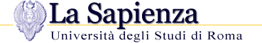


Presentano

Convegno di Studi

A quarant’anni dalla “Lettera a una Professoressa”
Quale “Scuola” per la Democrazia

Mediateca Comunale
di Ceccano (FR)

14 - 15 DICEMBRE 2006

Giovedì, 14 dicembre 2006

9:30 Benvenuto del Sindaco della Città di Ceccano Antonio Ciotoli
Saluto delle autorità amministrative
Dott. Mario Mandarelli: Dirigente Ufficio Scolastico Provinciale di Frosinone;

10:00 Prof. Ugo Vignuzzi: Il diritto universale all’alfabetizzazione

Università La Sapienza di Roma;

10:20 Prof. Luciano Corradini: Compiti della scuola d'oggi, ripensando
alla "Lettera".
Presidente Nazionale Unione Cattolica Insegnanti Medi;

10:40 Prof.ssa Floriana Ciccodicola: Il progetto dell’antropologia e l’educazione
interculturale.

Università degli Studi di Cassino;

11:00 pausa

11:30 Comunicazioni Dirigenti Scolastici del territorio:
Prof.ssa Lucia Minieri - Dirigente I Circolo Didattico, Ceccano;
Prof. Bruno Macerollo - Dirigente Scuola Media Statale Ceccano;
Prof. Tullio Sperduti- Dirigente Istituto Tecnico Commerciale Ceccano;

12:00- 14:00 pausa

14:30 Prof.ssa Donatella Palomba Ugolini: Parti uguali fra disuguali.
La centralità dell'apprendimento nella scuola, da Barbiana ad oggi.
Università Tor Vergata di Roma;

14:50 Prof. Paolo di Giovine: La formazione degli insegnanti nell’ambito della
Riforma degli ordinamenti didattici.
Università La Sapienza di Roma;

15:10 Prof. Massimo Cardillo: Ore 9 lezione di cinema: prospettive e proposte per
l’ingresso della storia del cinema come materia curriculare nel mondo della
scuola.
Docente IPSIA Galileo Galilei e Accademia di Belle Arti di Frosinone;

15:30 workshop gruppo A

- I giardini delle Fiabe - Prof.ssa Antonia Francesca Tucci, Scuola Media Statale “A. Giorgi - A.N. Fracco” di Ferentino in collaborazione con il laboratorio di antropologia sociale “Ernesto De Martino” dell’Università degli studi di Cassino;
- Presentazione del percorso didattico della scuola di Barbiana - Fondazione Don Milani;
- L’essenziale è invisibile agli occhi - Prof.ssa Marilena D’Ascoli responsabile istruzione Unione Italiana Ciechi;

16:00 workshop gruppo B

- Diversi ma uguali nella scuola di tutti: Concreta..mente - Prof.ssa Wanda Pro Scuola Media Statale “A. Giorgi - A.N. Fracco” di Ferentino in collaborazione con il laboratorio di antropologia sociale “Ernesto De Martino” dell’Università degli Studi di Cassino;
- Il bilancio di competenze: processi percorsi finalità - Prof.ssa Carmela Viccaro docente Ipsia Galileo Galilei Frosinone;
- Zero de conduit – Dott. Luigi di Gianni Università di Lecce, Accademia dell'Immagine di L'Aquila;

16:40 workshop gruppo C

- Laboratorio di cittadinanza attiva - Professoressa Sandra D’Arpino Scuola Media Statale “A. Giorgi - A.N. Fracco” di Ferentino in collaborazione con il laboratorio di antropologia sociale “Ernesto De Martino” dell’Università degli studi di Cassino;
- "Filosofia e pratica dell'orto a scuola. Www.ortidipace.org" - Prof. Gianfranco Zavalloni Dirigente Scolastico Gatteo, scuola capofila Rete Italiana delle Scuole di ecologia all’aperto, Dott.ssa Pia Pera scrittrice, giornalista, giardiniera;

18:00 Scuola & Cinema Prof. Luigi Di Gianni e Prof. Massimo Cardillo
introducono e commentano la proiezione del film:
“les Choristes” di Christophe Barratier – Cinema Teatro Antares di Ceccano

Venerdì, 15 dicembre 2006

9:00 Prof. Claudio Marta: Educazione interculturale e politiche scolastiche.
Università Orientale di Napoli;

9:20 Prof.ssa Sofia Toselli: Scommettere (ancora) sulla Scuola.
Presidente Nazionale Centro Iniziativa Democratica Insegnati;

9:40 Prof. Piero Castello: democrazia e didattica nella scuola di oggi.
Segreteria Nazionale Centro Studi Scuola Pubblica;

10:00 Comunicazioni Dirigenti Scolastici del territorio:
Prof.ssa Cleandra De Camillo - Dirigente Liceo Scientifico “M. Filetico”,
Ceccano;
Prof. Guglielmi - Dirigente Scuola Parificata Santa Giovanna Antida,
Ceccano;
Prof.ssa Silvia Daniela Iaconelli - Dirigente I circolo didattico, Ceccano;

10:30 pausa

11:00 Prof. Raffaele Miglietta: la scuola pubblica nella società della conoscenza.
Segretario provinciale FLC;

11:15 Dott. Fabrizio Cerbara: Capitale umano: quando la formazione anticipa lo sviluppo.
V. Presidente Gruppo Giovani Imprenditori - Confindustria Frosinone;

11:30 Prof. Massimo Di Menna:
Segretario Generale UIL scuola;

11:45 Prof.ssa Anna Grazia Stammati: la scuola trasformata: Berlinguer, Moratti,
Fioroni.
coordinamento Nazionale COBAS;

12:00 Prof. Alessandro De Santis: politiche per la scuola.
Segretario Generale Provinciale CISL Scuola Frosinone;

12:15 On. Gianfranco Schietroma: Politiche nazionali e investimenti per la Scuola
Pubblica.
Commissione parlamentare VII: Cultura, Scienza e Istruzione;

12:30-14:00 pausa

14:30 TAVOLA ROTONDA: Una Istituzione chiamata scuola

modera Prof. Baldassare Gulotta

ex Provveditore agli studi di Firenze.

Rappresentanza amministrativa della Città di Ceccano;

Prof. Filippo Materiale: Scuola/Enti locali: un rapporto da ridefinire.
Assessore P.I. Provincia di Frosinone, Vice Presidenza Provincia di Frosinone;

On Silvia Costa : La politica per il diritto allo studio nel Lazio.
Assessore P. I. della Regione Lazio;

On. Giuseppe Fioroni: Quale futuro va a scuola.

Ministro della Pubblica Istruzione;

16:00 Intervento di chiusura delle Autorità amministrative.

Comitato Scientifico: Prof. Ugo Vignuzzi, Università La Sapienza di Roma; Prof.ssa Floriana Ciccodicola – Università degli Studi di Cassino; Prof.ssa Palomba Università Tor Vergata di Roma; Prof. Paolo di Giovine, Università La Sapienza di Roma; Prof. Claudio Marta Università Orientale di Napoli; Prof. Di Gianni

Cura e coordinamento scientifico-segreteria tecnica:
Dott.ssa Francesca Ciotoli, Avv. Manuela Bonan
Elaborazione Grafica:
Accademia di Belle Arti di Frosinone, Prof.ssa Donata Napoli
Elaborazione informatica:
Istituto Tecnico Commerciale di Ceccano – studenti della V A, coordinati dalla prof.ssa Masci
Collaborazione gestione segreteria tecnica:
Istituto Tecnico Commerciale di Ceccano
Collaborazione allestimenti:
Liceo Scientifico “Martino Filetico” di Ceccano

Il Ministero della Pubblica Istruzione, con nota 2815/06, ha concesso l’esonero dal servizio obbligatorio, al fine di consentire la partecipazione dei docenti al convegno di studi

